工具书：
1.无障碍的家
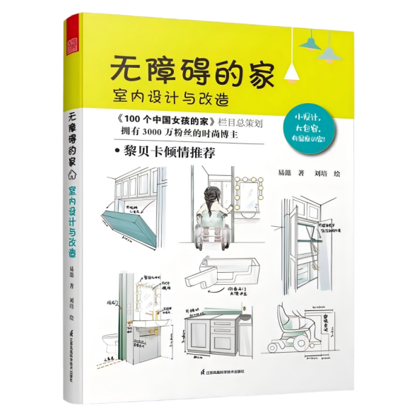
主要适用人群：肢体类障碍人群
本书系统阐述无障碍家居设计理念与实践，强调尊重个体差异，提供全屋空间改造方案、智能技术应用及包容性设计思维，助力实现安全、自主、有尊严的生活。
2.
.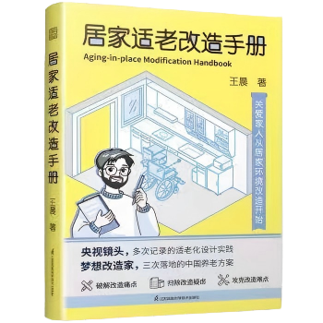
主要适用人群：老年人
《居家适老改造手册》以防跌倒为核心，提供全屋（卫浴、厨房、卧室）安全改造与智能辅具应用方案，强调根据老人具体需求个性化设计，旨在维护其居家生活的自主与尊严。
3.漫画老年家装

主要适用人群：老年人
《漫画老年家装》以轻松易懂的漫画形式，详解适老化家装要点。核心聚焦消除地面高差、安装扶手、防滑处理等，覆盖卫浴、厨房、卧室关键区域，旨在通过视觉化指导，帮助老人打造安全、便利、舒适的居家环境。
4.无障碍环境设计——刺激无五感的设计方法
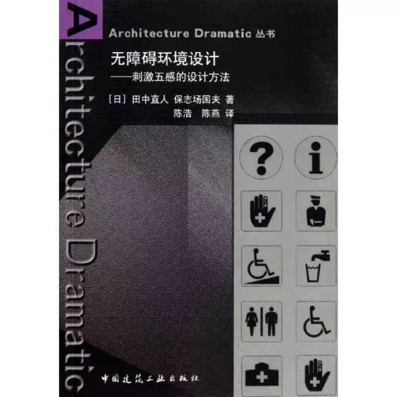
适用人群：视障、听障人群
本书提出“刺激无五感”的感官代偿理念，系统阐述当视觉等单一感官受限时，如何利用触觉、听觉、嗅觉等多重环境线索进行空间引导与信息传递，以保障所有使用者平等、自主地感知和使用环境。
5.图解老人照顾

适用人群：老年人
全书采用生动的手绘插图，一步步拆解照护技巧。从健康评估、安全护理、适老化家居改造，到科学运动指导、心理陪伴。不仅适合养老行业从业者学习，更是家有老人的子女、护工的必备手册。插画风格温馨，让照护知识不再枯燥。
文学作品：
1.复明症漫记

《复明症漫记》是萨拉马戈的小说，讲述选举日首都选民集体投出大量空白票引发政治危机，当局恐慌并封锁城市，探索民主、权力恐慌与集体盲从的寓言。
2.不要忘记我哟

绘本《不要忘记我哟》讲述患阿尔茨海默病的奶奶逐渐遗忘家人，孙女小芽通过制作相册、耐心陪伴，用温暖行动对抗遗忘的故事。传递记忆会消退，但爱与情感联结永恒的核心主题。
3.静默之身

《静默之身》是一部残疾研究领域的重要著作，作者罗伯特·墨菲通过自身患病的经历，深刻剖析了疾病与身体残障如何使个体在社会互动中逐渐“静默”，并尖锐批判了社会文化与制度如何共同塑造了残疾人的边缘化处境，最终指出残疾从根本上挑战了关于自我、身体与社会关系的核心假设。
4.与脆弱同行
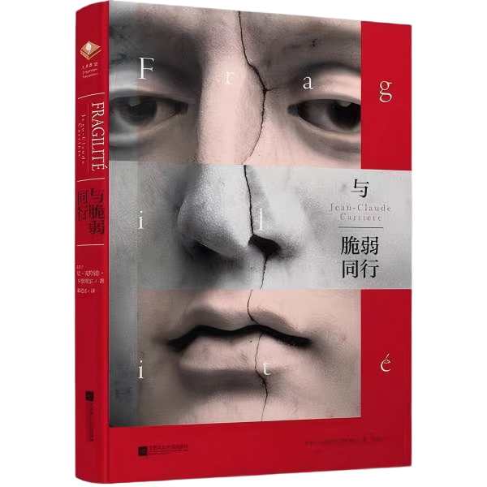
《与脆弱同行》主张脆弱不是缺陷而是力量源泉，倡导正视并接纳人性中的脆弱部分，通过诚实面对自我与他人建立深刻联结，从而获得真正的成长与勇气。
5.宽松的纽带

《宽松的纽带》讲述了丈夫陪伴患有阿尔茨海默病的妻子的故事。它以松弛而坚韧的关系，探讨了在记忆与情感消逝的困境中，爱与联结的另一种存在形式，展现了生命尽头的陪伴与尊严。

